Treatment brochure to PDF**:**

Page 1

TRAITEMENT DE LA DYSFONCTION ERECTILE  PAR ONDES DE CHOC: UN NOUVEL ESPOIR POUR LES HOMMES QUI EN SOUFFRENT

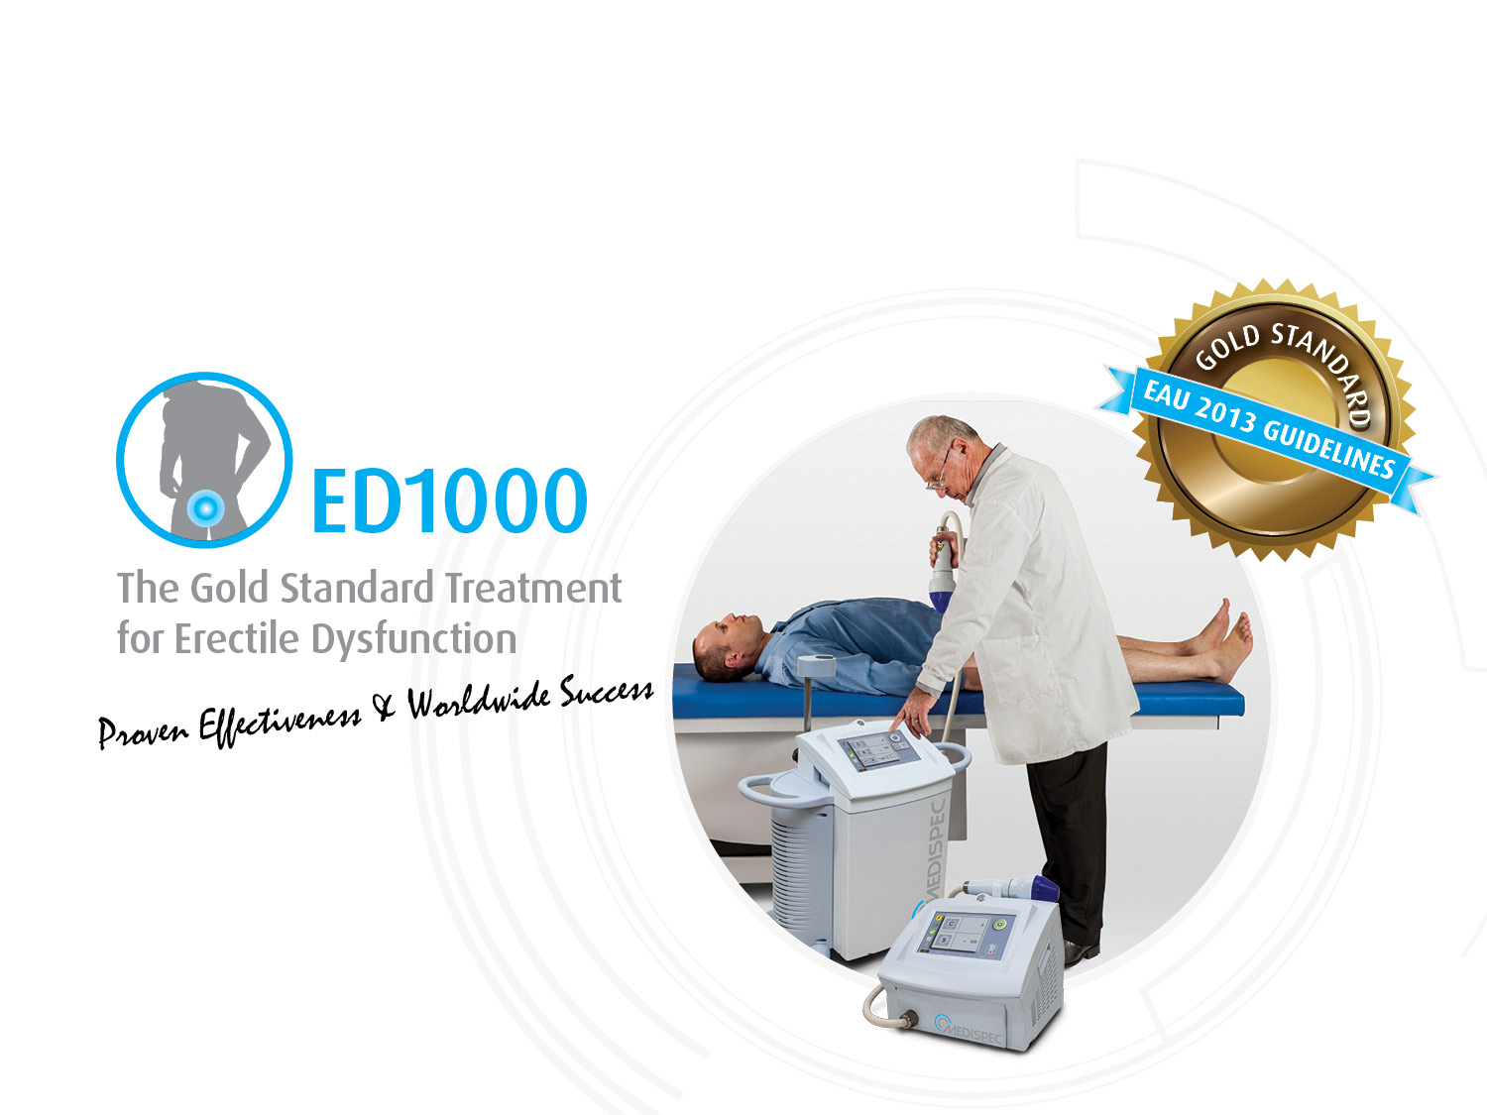

* **Traitement de la dysfonction érectile le plus innovant et prometteur depuis les inhibiteurs de phosphodiestérases de type 5 (IPDE5) par voie orale (18 ans déjà !)**
* **Traitement de la cause et non des symptômes. Cette affirmation s’appuie sur les résultats d’études contrôlées chez des patients à risques cardiovasculaires et/ou diabétiques**
* **Traitement indolore et non invasif, dont l’effet est durable**
* **~~Mise en place d’une étude clinique de type registre pour le suivi des patients.~~**
* **Participez à notre étude de suivi des patients traités par l’ED1000 et contribuez ainsi aux progrès des connaissances médicales et scientifiques sur la dysfonction érectile.**

Page 2

**QU’EST-CE QUE L’EDSWT** **?**

L’EDSWT (**Erectile dysfunction shock wave therapy**), est conçue pour traiter la dysfonction érectile (DE). Cette prise en charge thérapeutique innovante utilise les ondes de choc extracorporelles de faible intensité. Depuis 2005, des travaux de recherche ont montré la capacité des ondes de choc à améliorer la vascularisation myocardique dans des modèles de coronaropathie (please delete the – between « de » and « coronaropathie).

Les ondes de choc sont générées par la machine (ou générateur) et sont délivrées sur les différentes zones de la verge à traiter. L’hypothèse aujourd’hui privilégiée est que les ondes de choc favorisent une néo-angiogénèse au sein du tissu érectile. Cette néo-angiogénèse améliorant la vascularisation des corps caverneux, favoriserait la réponse érectile lors d’une stimulation sexuelle, corrigeant ainsi la dysfonction érectile.

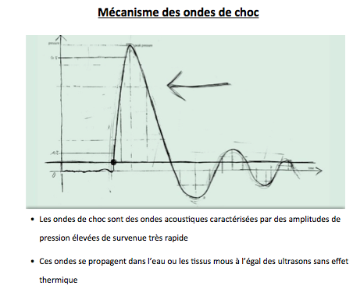

Les ondes de choc de faible intensité font l’objet d’essais cliniques en cardiologie pour le traitement de l’ischémie myocardique. En orthopédie / rhumatologie, les ondes de choc sont utilisées en routine pour traiter différents types de lésions de l’appareil locomoteur, en particulier les calcifications de l’épaule, les tendinopathies (enthésopathies), les bursites et les fasciites plantaires.

**EDSWT: une nouvelle solution THERAPEUTIQUE AUX RESULTATS DURABLES**

Des millions d’hommes souffrent de dysfonction érectile (DE) en France.

Pour nombre d’entre eux, la cause est d’origine vasculaire et / ou diabétique.

Les solutions disponibles à ce jour, à savoir IPDE5 par voie orale - vacuum ou pompes à vide – injections intracaverneuses de prostaglandine E1, voire implants péniens ou prothèses, sont des traitements **symptomatiques**. Le résultat est donc temporaire (les implants mis à part) et le traitement doit être renouvelé chaque fois que l’on souhaite obtenir une érection. A l’arrêt du traitement, la dysfonction érectile persiste.

A l’inverse, **l’ESDWT traite non pas les conséquences mais la cause de dysfonction érectile en agissant directement sur les mécanismes physiopathologiques à l’origine de la DE.**

En effet, les ondes de choc de faible intensité délivrées par l’ED1000 améliorent vraisemblablement la néo-microvascularisation du tissu érectile. Ceci permet l’augmentation de l’afflux de sang lors d’une stimulation sexuelle, condition indispensable à l’obtention et au maintien d’érections permettant des rapports sexuels satisfaisants. Ainsi, **l’ED-1000 représente potentiellement un traitement curatif de la DE.**

**Le patient bénéficie d’une amélioration durable sur l’érection, sans intervention pharmacologique ni effet secondaire.**

**Page 3**

**ED1000 pour quel patient ?**

Lorsque des **facteurs de risque cardio-vasculaires** (dyslipidémie, sédentarité, obésité, tabagisme … ) et / ou des **maladies cardio-vasculaires** (hypertension artérielle, ~~dyslipidémie~~, coronaropathie, artériopathie chronique des membres inférieurs, …) et / ou un **diabète** **de type I ou II** sont impliqués dans la physiopathologie de la dysfonction érectile.

**PLEASE RESPECT THE SPACE BETWEEN THOSE 2 SENTENCES**

L’ED1000 **peut être efficace chez les patients non répondeurs aux IPDE5 par voie orale**.

L’ED1000 **peut être prescrit en association avec les traitements existants** : IPDE5 ou injections intracaverneuses de PGE1, **améliorant ainsi leur efficacité.**

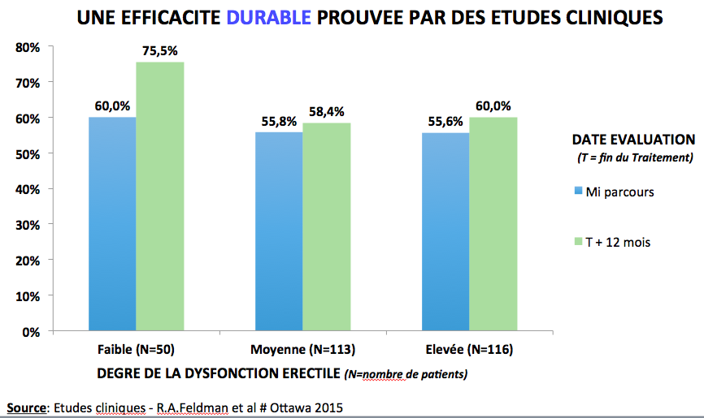

**INSERT FG GRAPH**

La solution ED1000 est en revanche **contre-indiquée** **en cas** de traitement par anti-coagulants ou de coagulopathie. ~~Enfin, des précautions sont à prendre si le patient est sous antiagrégants ou anti inflammatoires non stéroïdiens.~~

Page 4

Comment se déroule le traitement par ED1000 ?

**PREALABLE**: Il s’agit d’un traitement médical. La prescription est donc indispensable. Une première visite chez un médecin prenant en charge les dysfonctions sexuelles permet dans un 1er temps de faire le diagnostic de la DE et dans un 2nd temps le cas échéant de poser l’indication d’un traitement par ED1000.

Pour l’étude clinique cette visite peut constituer la visite d’inclusion dans le registre.

Il faut alors recueillir quelques données socio-démographiques, d’histoire de la DE et documenter les traitements antérieurs éventuels. Le questionnaire IIEF permet d’évaluer la sévérité de la DE. Un document est fourni permettant le recueil standardisé de ces informations et leur exploitation ultérieure à visée de recherche.

**PROTOCOLE STANDARD**:

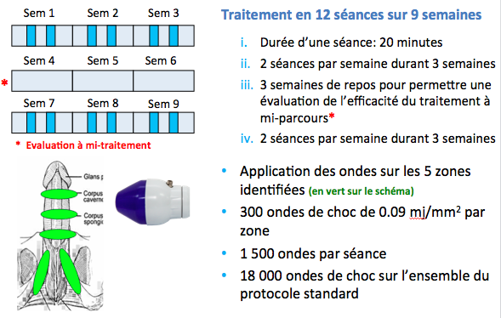

Page 5

Une efficacité cliniquement prouvée

**Evaluation lors d’études contrôlées versus placebo**

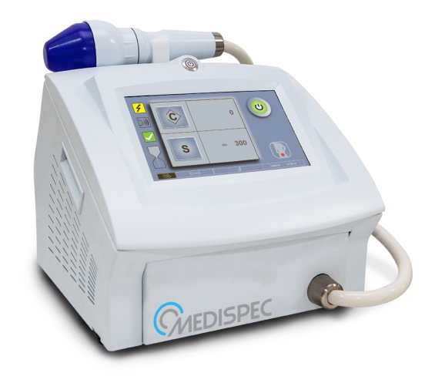

Plusieursétudes cliniques émanant de plusieurs centres dans le monde ont montré l’efficacité de l’ED1000 suivant le protocole décrit ci-dessus.

Elles ont été publiées dans la littérature internationale.

Liste partielle des publications:

1. Vardi Y, Appel B, Jacob G, Massarwi O, Gruenwald I. Can low-intensity extracorporeal shockwave therapy improve erectile function? A 6-month follow-up pilot study in patients with organic erectile dysfunction. *European urology.* 2010;58(20451317):243-248.

2. Vardi Y, Appel B, Kilchevsky A, Gruenwald I. Does low intensity extracorporeal shock wave therapy have a physiological effect on erectile function? Short-term results of a randomized, double-blind, sham controlled study. *The Journal of urology.* May 2012;187(5):1769-1775.

3. Gruenwald I, Appel B, Vardi Y. Low-intensity extracorporeal shock wave therapy--a novel effective treatment for erectile dysfunction in severe ED patients who respond poorly to PDE5 inhibitor therapy. *The journal of sexual medicine.* 2012;9(22008059):259-264.

4. Gruenwald I, Appel B, Kitrey ND, Vardi Y. Shockwave treatment of erectile dysfunction. *Therapeutic advances in urology.* Apr 2013;5(2):95-99.

5. Srini VS, Reddy RK, Shultz T, Denes B. Low intensity extracorporeal shockwave therapy for erectile dysfunction: a study in an Indian population. *The Canadian journal of urology.* Feb 2015;22(1):7614-7622.

6. Abu-Ghanem, Y., et al., Penile low-intensity shock wave therapy: a promising novel modality for erectile dysfunction. Korean J Urol, 2014. 55(5): p. 295-9.

7. Kitrey, N.D., et al., *Penile low-intensity shockwave treatment is able to shift PDE5i non-responders to responders: A double-blind sham-controlled study.* J Urol, 2015.

8. Hisasue, S., et al., *Impact of aging and comorbidity on the efficacy of low-intensity shock wave therapy for erectile dysfunction.* Int J Urol, 2016. **23**(1): p. 80-4.

. …

**En 2013 l’Association Européenne d’Urologie (EAU) a recommandé les ondes de choc de faible intensité pour le traitement de la DE.**

**LOGO GOLD STANDARD**

**Progrès des connaissances**

**Novelator** s’engage également dans le développement des connaissances sur le traitement de la DE par l’ED1000

Avec l’accord du patient et la participation des prescripteurs, nous souhaitons collecter les données recueillies lors des visites auprès du prescripteur (visite d’inclusion, fin du traitement et 6 mois plus tard) pour construire un registre dont les données seront étudiées par un groupe d’experts. A terme, cette initiative doit notamment personnaliser le protocole selon les facteurs de risque des patients et la sévérité de la DE.

**Nous vous invitons à participer à cette étude dont les objectifs médicaux et scientifiques doivent contribuer à l’optimisation de la prise en charge de la DE (toutes les informations** [**info@novelator.com**](mailto:info@novelator.com)**)**

Page 6

En résumé,

Le traitement de la dysfonction érectile par ondes de choc de faible intensité

* Est indiqué pour les patients dont la DE est d’origine cardio-vasculaire et / ou diabétique
* Agit sur la cause de la DE et non sur les symptômes
* Réprésente ainsi un possible traitement **curatif plutôt que symptomatique**
* A demontré une efficacité comparable aux IPDE5
* Est non invasif, indolore et sans effet secondaire
* Est responsable d’un effet persistant au delà d’un an selon les études publiées

Notre solution l’ED1000



* Est une technologie brevetée, exclusive et innovante
* A fait l’objet d’études cliniques contrôlées reconnues par la communauté médicale internationale
* Est déjà utilisée dans plus de 30 pays à travers le monde
* A déjà traité avec succès plus de 60 000 patients
* Sera disponible en France dès Juin 2016

**Qui sommes-nous?**

NOTRE MISSION :

Notre mission est de proposer un traitement de la dysfonction érectile par ondes de choc qui soit **durable** **(in bold please)**et le mieux adapté à chacun.

NOS MOYENS :

Investir dans l’enrichissement des connaissances scientifiques sur la DE, en

* Conduisant des études cliniques,
* Impliquant les meilleurs spécialistes afin d’adapter un protocle personalisé aux patients.

Déployer l’accès au soin, en

* Fédérant des médecins mutli-disciplinaires qui sont confrontés au phénomène croissant de la DE,
* Développant une présence nationale des centres de traitement.

INNOVER, DEVELOPPER, REVELER, PARTAGER, COMMUNIQUER.

Pour tout renseignement, merci de prendre contact auprès de

### Novelator sarl

80 rue Lauriston

Paris 75116 France

[contact@novelator.com](mailto:contact@novelator.com) [www.novelator.com](http://www.novelator.com) METTRE BON LOGO